**有机酸的测定**

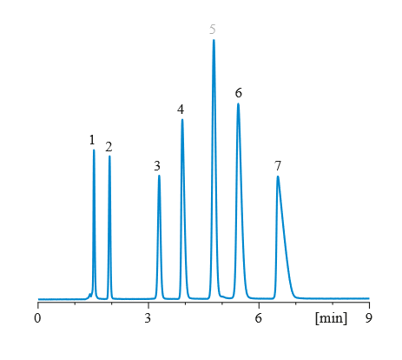

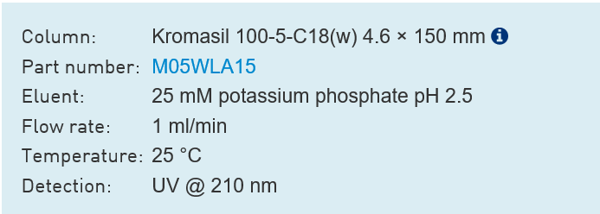

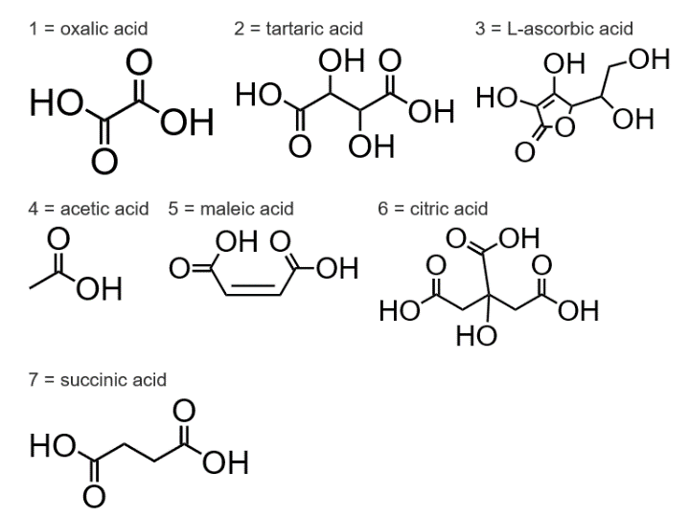

1，草酸

2，酒石酸

3，抗坏血酸

4，乙酸

5，马来酸

6，柠檬酸

7，富马酸